INTEGRACIÓN Nº 26
REVISTA SOBRE CEGUERA Y DEFICIENCIA VISUAL

Febrero 1998
Págs. 5-19

Análisis del patrón articular del miembro inferior desarrollado en la carrera por los atletas ciegos paralímpicos (*)
A. Ferro Sánchez
P. Vera Luna
J. L. Graupera Sanz
M. I Blanco Velasco
E. Antón Palacios

(*) La investigación descrita en este artículo forma parte de un proyecto titulado «Análisis biomecánico de la técnica de la carrera en deportistas ciegos», financiado por la Organización Nacional de Ciegos (ONCE).

RESUMEN: El objetivo del estudio es analizar el patrón articular del miembro inferior desarrollado en la carrera por los atletas ciegos paralímpicos, especialistas en pruebas de velocidad. Los resultados que se obtengan tras el estudio biomecánico descriptivo permitirá a los técnicos deportivos conocer mejor la técnica de los atletas y proponer estrategias para la mejora del rendimiento. La muestra estuvo formada por los cinco mejores atletas paralímpicos especialistas en 100 y 200 metros lisos y una muestra control. Mediante fotogrametría cine tridimensional se registraron imágenes de la carrera ejecutada a cuatro velocidades: 40%, 60%, 80% de la máxima y sprint. Los resultados indican que la flexión máxima de cadera de los atletas ciegos resultó ser menor que en los atletas control. La velocidad anteroposterior del segmento muslo fue menor en atletas ciegos en la fase de recobro de la pierna libre, siendo éste importante para evitar una disminución de la velocidad del centro de gravedad y compensar las fuerzas de frenado de la pierna de apoyo. La flexión de la rodilla de la pierna libre fue creciente con la velocidad en la fase de recobro y menor en atletas ciegos.

PALABRAS CLAVE: /Deporte paralímpico/ /Atletismo/ /Carrera de velocidad/ /Biomecánica/ /Cinemática/ /Patrón articular/

ABSTRACT: The purpose of this study is to analyse the lower limb articular pattern in paralympic blind sprinters. The results obtained from the descriptive biomechanical survey will help coaches to obtain a better understanding of athletes' technique and propose strategies to improve their performance. The sample consisted of the five fastest paralympic 100 and 200 metre sprinters and a control group. The athletes were filmed using tridimensional photogrammetric techniques, at four speeds: 40%, 60%; 80% and full speed. The results indicate that máximum hip flexión in blind athletes is smaller than among the control athletes. The front-to-back speed of the thigh segment is lower in blind athletes during recovery of the free limb. This is instrumental in avoiding reduced speed in the centre of gravity and offsetting the braking forces on the supporting leg. Knee flexión in the free limb, which rises with speed during the recovery phase, is smaller among blind athletes.

KEY WORDS: /Paralympic sports/ /Track and field/ /Sprinting/ /Biomechanics/ /Kinematics/ /Articular

INTRODUCCIÓN

El patrón articular manifestado en el movimiento de la carrera del miembro inferior se modifica continuamente a lo largo del ciclo. Los criterios de referencia para la medida de los ángulos, elegidos por los diferentes autores, son muy discrepantes en la literatura. El más extendido es el que se presenta en la Figura 1 (Williams, 1985); en éste el ángulo de la cadera se mide entre el segmento muslo y la vertical con objeto de que no se vea afectado por la flexión del tronco. Por ese motivo en la bibliografía se habla de ángulo del muslo y no de la cadera. La flexión del muslo se considera positiva y la extensión negativa. El ángulo de la rodilla se mide desde la posición anatómica, considerada de 0 grados, existiendo solamente movimiento de flexión. El ángulo del tobillo en posición anatómica es de 90°; por tanto, ángulos mayores indican flexión y menores extensión.

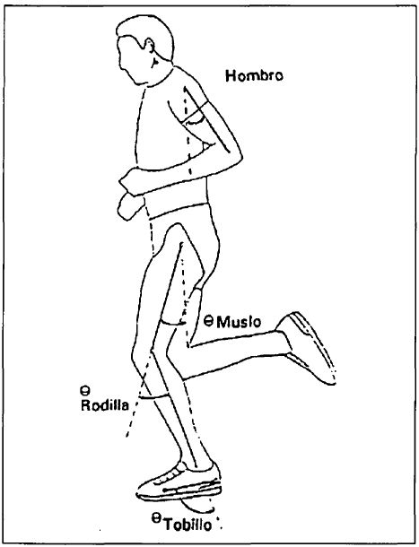

Figura 1. Convenio adoptado para la medida de ángulos articulares del miembro inferior (Millirón y Cavanagh, 1990).

Durante el tiempo de contacto del pie con el suelo, el miembro inferior soporta el peso del cuerpo y lo proyecta hacia adelante. Después del empuje, la pierna libre se adelanta hasta situarse al frente durante la fase de balanceo o de recobro. Cuando el pie contacta con el suelo, las articulaciones de la pierna pasan un breve período de flexión para absorber el impacto contra el suelo en el aterrizaje. Seguidamente, el centro de gravedad se desplaza sobre el pie y las articulaciones de los segmentos se extienden llevando el cuerpo hacia arriba y adelante.

Con el incremento de la velocidad se producen ciertas variaciones en las curvas cinemáticas del patrón articular del miembro inferior (Mann, 1982). Miura y cols. (1973) indican que los mejores corredores tienen una mayor fase de flexión de rodilla durante el apoyo, lo que les permite tener un mayor recorrido de extensión durante el empuje y que, durante el apoyo, los buenos corredores mantienen su extensión máxima de rodilla durante un largo período y el muslo de la pierna libre se mueve rápidamente hacia adelante y arriba. La duración de la fase de flexión y extensión en el apoyo decrece con el incremento de la velocidad (Satío y cols., 1974).

Dillman (1974) analizó la velocidad relativa de los segmentos del miembro inferior durante el recobro y demostró que la flexión del muslo alrededor de la cadera es la principal responsable del movimiento de la pierna hacia adelante hasta la mitad del tiempo de apoyo de la pierna opuesta. El muslo alcanza su posición más adelantada normalmente al final de la fase de apoyo del pie opuesto (Slocum y James, 1968) y cuando la velocidad de carrera se incrementa, la elevación del muslo se hace mayor siendo los corredores de alto nivel los que muestran una tendencia mayor a elevar el muslo que los de nivel medio (Sinning y Forsyth, 1970; Hoshikawa y cols., 1973). Satio y cols. (1972) encontraron que, en el momento de la máxima propulsión de la pierna de apoyo, los sujetos entrenados llevaban la rodilla de la pierna libre flexionada hacia arriba, frente al cuerpo, mientras que los no entrenados tendían a dejarla cerca de la pierna de apoyo.

Durante la fase inicial de recobro de la pierna, la cadera realiza una rápida flexión y el segmento pierna se aproxima rápidamente al muslo mediante una flexión de rodilla. Muchos investigadores han señalado que esta rápida flexión sirve para reducir el momento de inercia del miembro inferior alrededor del eje de la cadera consiguiendo con ello mover éste adelante con un menor esfuerzo. La energía cinética del segmento pierna es más alta cuando está pegada al muslo; es decir, cuando se produce la máxima flexión de rodilla.

Plagenhoef (1968) y Dillman (1971) indican que el grupo muscular dominante durante el período de flexión de rodilla en carrera de distancia es el extensor. Esto da idea de que la flexión de la rodilla debe estar fundamentalmente producida por el resultado de una reacción frente a la vigorosa extensión producida durante la propulsión y, por tanto, los elevados valores de energía cinética hallados por estos autores no se deben solamente al esfuerzo muscular. La flexión de rodilla observada en la fase de recobro se ve incrementada con la velocidad (Satio y cols., 1974; Dittmer, 1962; Sinning y Forsyth, 1970). Los mejores corredores han demostrado realizar una mayor flexión, siendo máxima cuando el muslo pasa por el eje vertical del cuerpo. Posteriormente, a partir de la mitad del recorrido de la fase de apoyo de la pierna opuesta, se producen enérgicas extensiones de rodilla. Satio y cols. (1974) encontraron que los corredores entrenados extienden la pierna antes que los no entrenados, en los instantes previos al contacto.

Es difícil resumir los resultados que han hallado otros investigadores en relación al patrón articular del miembro inferior, dado que las velocidades analizadas son muy diversas, los métodos de análisis son distintos y las muestras de sujetos variadas. Se ha descrito en la literatura los valores de los ángulos articulares del miembro superior e inferior a diferentes velocidades. Algunos de estos trabajos han sido realizados en tapiz rodante y otros en campo y la mayoría a velocidades lentas. Algunos de éstos serán comentados y contrastados en el apartado de discusión. En relación a la carrera de los atletas ciegos, estudios cualitativos previos realizados en tapiz rodante por Ferro y cols. (1993) evidenciaron diferencias en la técnica de la carrera, lo que llevó a abordar el presente estudio en profundidad.

MATERIAL Y MÉTODOS

Muestra seleccionada

La muestra objeto de estudio estuvo formada por cinco sujetos ciegos congénitos, de categoría B1; todos ellos son atletas velocistas, especialistas en distancias de 100 \ 200 metros lisos y pertenecen a la Selección de la Federación Española de Deportes para Ciegos. Poseen además marcas muy cercanas y un buen rendimiento deportivo, siendo los cinco mejores atletas españoles de su especialidad, destacando notablemente de sus inmediatos seguidores. Todos ellos siguen un programa de entrenamiento similar desde, al menos, dos años y sus características antropométricas y fisiológicas son muy similares.

De acuerdo con el Sistema de Clasificación Visual para la Competición, desarrollado por la Asociación de Estados Unidos para Atletas Ciegos y contemplado en el Reglamento de Atletismo de la Federación Española de Deportes para Ciegos: «Todas las categorías se establecieron según el ojo con mejor visión y con la mayor corrección posible; es decir, que los atletas que utilizan lentes de contacto correctoras tuvieron que llevarlas para la clasificación, independientemente de que tengan la intención de usarlas durante la competición».

La muestra control estuvo formada por cuatro atletas velocistas de alto nivel, especialistas en 100 y 200 metros lisos; la mayoría son miembros de la Selección Española de Atletismo. Dicha muestra se seleccionó por su alto nivel, por poseer una muy buena técnica de carrera y por ser un grupo homogéneo en cuanto a que sus marcas son muy cercanas entre sí y a que han sido entrenados durante más de dos años por la misma persona realizando el mismo programa de entrenamiento. Por último, poseen similares características antropométricas entre sí y con respecto a la población de ciegos.

El objetivo del análisis de la muestra control es la de tener una referencia del patrón de movimiento de los mejores velocistas españoles y establecer las diferencias con el grupo de ciegos que, así mismo, son los mejores velocistas españoles, en su categoría.

Según las normas de ética de la investigación con humanos, todos los sujetos fueron informados previamente de los objetivos y procedimiento de la investigación.

Técnicas de registro y análisis

La técnica empleada para el análisis cinemático del movimiento del deportista es la fotogrametría cine de alta velocidad. Las cámaras de cine, Photosonic 1PL, se cargaron con una película de 16 mm y de sensibilidad 500 ASA. La imagen del deportista fue registrada a una frecuencia de 150 fotogramas / segundo con una obturación de 160 grados. A partir de la película filmada se analiza la imagen utilizando dos lectoras de film Kodak Rollfilm Reader 322. Mediante un sistema de proyección-digitalización, dotado de un proyector analizador NAC mod. DF - 16C, un digitalizador sónico SAC - GP7 GRAFBAR MARKII, se digitalizan las imágenes de las dos cámaras y las coordenadas obtenidas se procesan en un ordenador 486 Dx HP Vectra mediante software FOTO-GRAM-IBV. La cadena de medida se representa en la Figura 2. Además, se dispuso de un equipo de dos barreras de células fotoeléctricas con cronómetro digital multitiempos Seiko para el registro de tiempos de paso.

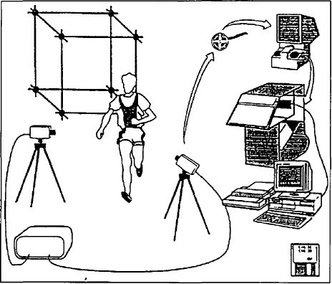

Figura 2. Cadena de medida del sistema de fotogrametría cine tridimensional (Diseño del IBV).

Diseño experimental

Se establecieron cuatro velocidades de carrera tomando como referencia la velocidad de competición, sprint, al 100 %. Este tiempo se registró al paso por una recta de 20 metros a velocidad lanzada máxima. Dicho tiempo sirvió de referencia para calcular el que debían hacer cada uno de los ejecutantes, al 80%, 60% y 40% en la misma distancia y en las mismas condiciones. Posteriormente, se elaboró una tabla con los tiempos particulares de cada sujeto, de cada porcentaje, y se controlaron, en cada ejecución, con el equipo de barreras fotoeléctricas situadas a 20 metros entre sí y conectadas a un cronómetro digital. Sólo se permitió una desviación menor del 5% por encima y por debajo del tiempo de referencia para que la serie se considerase válida. Para analizar si existían asimetrías entre los apoyos izquierdo y derecho, se filmaron dos zancadas (Ferro y cols., 1996a, 1996b).

Por tanto, el diseño experimental contó con tres variables independientes: 1º) Variable intersujeto: grupo (ciegos y controles); 2º) Variable intrasujeto: apoyo (derecho e izquierdo); 3º) Variable intrasujeto: velocidad (40, 60, 80 y 100%).

Cada sujeto realizó al menos tres intentos necesarios para seleccionar una toma filmográfica con cada apoyo en cada velocidad. Con esto se pudo realizar posteriormente un análisis trifactorial relacionando dos grupos de población a los que se les midió la ejecución con ambos apoyos a cuatro velocidades increméntales.

Se controlaron las siguientes variables: 1) velocidad de ejecución de cada porcentaje de carrera, mediante células fotoeléctricas conectadas a un cronómetro multitiempo; 2) estado de forma física de los deportistas: mesociclo competitivo; 3º) vida media deportiva; 4) características antropométricas; 5) condiciones de filmación; 6) calzado para la prueba; 7) proceso posterior de digitalización de las imágenes (fue realizado por el mismo operador).

Para la filmación de la prueba se siguió la metodología detallada por Ferro y cols. (1996a). En una recta se marcaron tres zonas, la central de 20 metros donde el deportista corrió a una velocidad constante, en la que se realizaron las filmaciones, y dos para la aceleración y desaceleración de la carrera lanzada, respectivamente. En un plano perpendicular a la calle, sagital al movimiento del deportista, se instaló la primera cámara y, en un plano posterior, se instaló la segunda cámara formando entre sí un ángulo de 85°. Un sistema de referencia modular de 4x2x2 m³ se montó e instaló en la zona en la que se iba a realizar la prueba, antes y después de ésta.

Los registros filmográficos se trataron en el laboratorio siguiendo la metodología propuesta por Ferro y cols. (1996b) consistente en el procesamiento de las películas, digitalización de los marcadores de acuerdo a un modelo alámbrico constituido por 23 marcadores y 14 segmentos y cuyas variables antropométricas fueron tomadas del modelo de De Leva (en prensa). Las coordenadas planas de los marcadores de las dos películas fueron transformadas en coordenadas tridimensionales mediante el Algoritmo de Transformación Lineal Directa de Abdel-Aziz y Karara (1971) y las trayectorias posteriormente suavizadas utilizando el método de Cross Generated Validation (Woltring y Huiskes, 1995) y splines de quinto orden. A partir de las posiciones lineales de los marcadores se calcularon las posiciones angulares de los segmentos. El programa permite obtener los valores de los distintos ángulos articulares, la representación gráfica de cada uno de ellos a lo largo del tiempo y la animación y secuencia del movimiento en tres dimensiones (Figura 3).

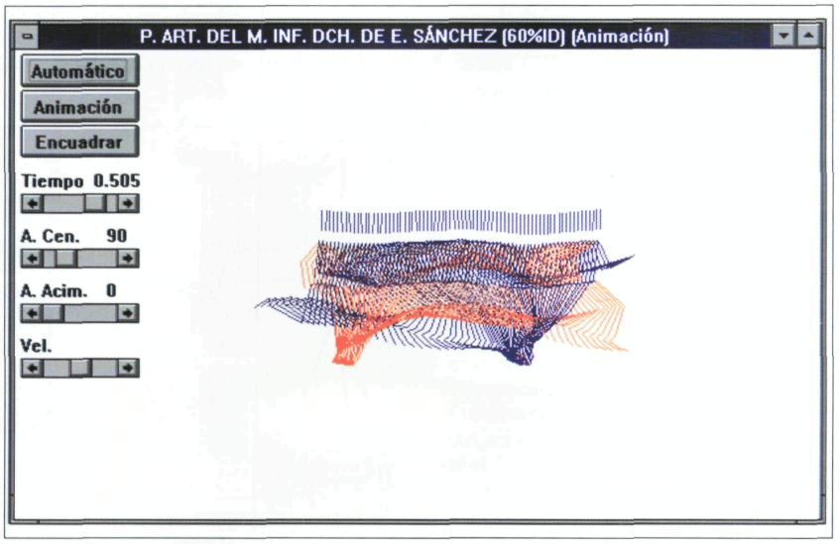

Figura 3. Secuencia del movimiento del deportista.

Se calcularon los ángulos máximos y mínimos de la articulación del miembro inferior de cada zancada así como los generados en instantes característicos de la carrera (Figura 4):

— Contacto (t-1).
— Apoyo de la planta (t-2).
— Cuando el CDG pasa por el apoyo (t_cdg-apoyo).
— Despegue de talón (t-3).
— Despegue de la punta del pie (t-4).
— Máxima altura del CDG (t_alt. máx-cdg).
— Máxima velocidad anteropost. del muslo (t_Vx máx.)

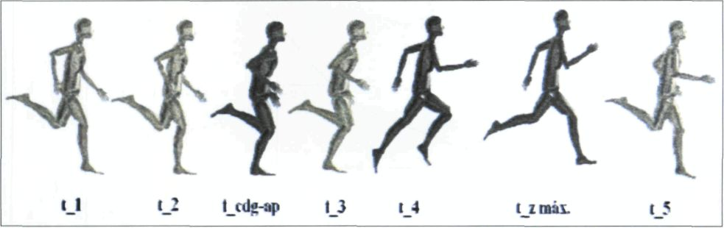

Figura 4. Instantes de tiempo característicos de una zancada de carrera para la medida de ángulos articulares.

Articulación de la cadera y ángulo del muslo derecho e izquierdo.

* Ángulo de máxima flexión del muslo.
* Ángulo de máxima extensión del muslo.
* Amplitud de flexo-extensión del muslo.
* Ángulo del muslo en los siete instantes característicos (figura 4).

Articulación de la rodilla derecha e izquierda.

* Ángulo de máxima flexión de la rodilla en el apoyo.
* Ángulo de mínima flexión de rodilla en el apoyo.
* Ángulo de máxima flexión de rodilla en el balanceo o vuelo.
* Amplitud de flexión de rodilla en apoyo.
* Amplitud de flexión de rodilla en el balanceo o vuelo.
* Amplitud de flexión de rodilla en el ciclo.
* Ángulo de la rodilla en los siete instantes característicos.

Articulación del tobillo derecho e izquierdo.

* Ángulo de máxima flexión del tobillo.
* Ángulo de máxima extensión del tobillo.
* Amplitud de flexo-extensión de tobillo.
* Ángulo del tobillo en los siete instantes característicos.

La velocidad lineal del segmento muslo fue así mismo analizada debido a que éste es el que participa en mayor medida en generar una velocidad anteroposterior del centro de gravedad. Para hacer el cálculo de la velocidad se tomó el centro de gravedad parcial del muslo. En el instante de tiempo en que la velocidad anteroposterior del muslo fue máxima se analizó el patrón articular de los miembros inferiores, tal y como se indicó con anterioridad, además de las siguientes variables:

* Velocidad anteroposterior máxima del muslo.
* Instante de tiempo en que la velocidad anteroposterior fue máxima.
* Velocidad anteroposterior mínima.
* Instante de tiempo en que la velocidad anteroposterior fue mínima.

Tratamiento de los resultados

El tratamiento de los resultados consistió en un análisis de covarianza trifactorial mixto de medidas repetidas en tres factores: primer factor, grupo: medidas independientes en dos niveles: grupo de atletas ciegos y grupo control. Segundo factor, apoyo: medidas relacionadas en dos niveles: apoyo derecho e izquierdo. Tercer factor, velocidad: medidas relacionadas en cuatro niveles: 40%, 60%, 80% y 100%. La covariable considerada fue la velocidad individual en cada uno de los porcentajes. Todas las variables se ajustaron individualmente a velocidades fijas de 5.5, 6.5, 7.5 y 8 m/s, mediante regresión polinómica de segundo grado, obteniéndose las puntuaciones estimadas individuales pero respetando los residuales de cada sujeto en cada nivel de variable. En todos los test estadísticos aplicados se utilizó una = 0.05 bilateral.

RESULTADOS Y DISCUSIÓN

Los resultados obtenidos tras el análisis cinemático del patrón articular del miembro inferior se resume a continuación. La clasificación de las variables estudiadas se agrupan de acuerdo al criterio indicado en el apartado de material v métodos. Los ángulos articulares se midieron siguiendo el convenio citado en la bibliografía (Figura 1).

La representación gráfica de la cinemática articular del miembro inferior se presenta en la (Figura 5); dicha gráfica corresponde a un atleta ciego que corrió a velocidad máxima, sprint. Esta forma de presentar los valores que adquieren los ángulos articulares frente al tiempo, remarcando los instantes característicos de la zancada, permite visualizar de forma rápida el comportamiento de las articulaciones entre sí en instantes precisos y observar la amplitud del movimiento en cada caso. A partir de cada una de las gráficas se extrajeron los resultados.

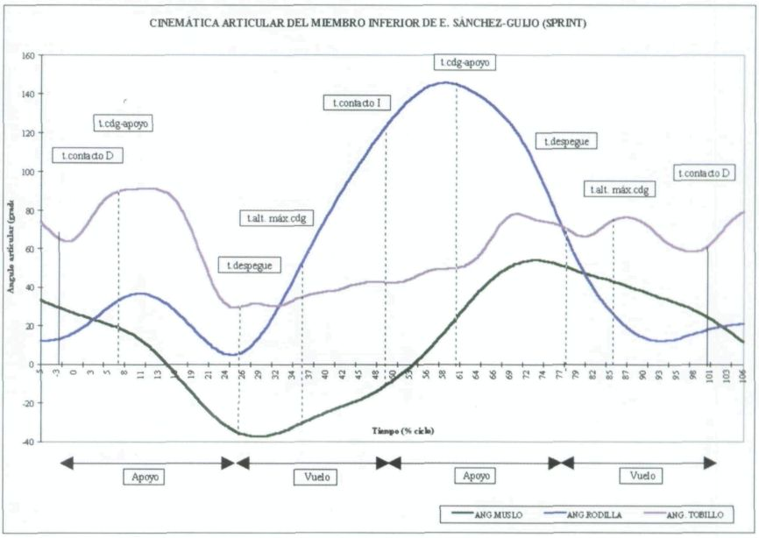

Figura 5. Cinemática articular del miembro inferior de un atleta ciego.

Articulación de la cadera y ángulo del muslo

Respecto al plano sagital la cadera realiza movimientos de flexión y extensión siendo los valores positivos de flexión y los negativos de extensión. El ángulo máximo de flexión del muslo se produce en la fase de vuelo, antes del contacto, aproximadamente al 75% del tiempo de zancada en atletas ciegos y controles a la máxima velocidad. A velocidades menores, en los primeros se mantuvo dicho porcentaje mientras que en controles se observó una tendencia a anticipar ligeramente la aparición del máximo al 70 % del tiempo de zancada.

Los valores medios máximos registrados en la muestra de atletas ciegos fue de 47° a la velocidad menor y de 56.8° a 8 m/s, siendo diferentes significativamente a los valores obtenidos para los controles, cuyas medias oscilaron entre 56.4° y 68° (p<0.021). Se observó, así mismo, una tendencia muy significativa (p<0.003) a crecer con la velocidad, sin apreciarse asimetrías entre las caderas derecha e izquierda (Figura 6). En el rango de velocidades se obtuvo un incremento del ángulo medio de flexión de 9.8° para los atletas ciegos y de 11.6° para los controles.

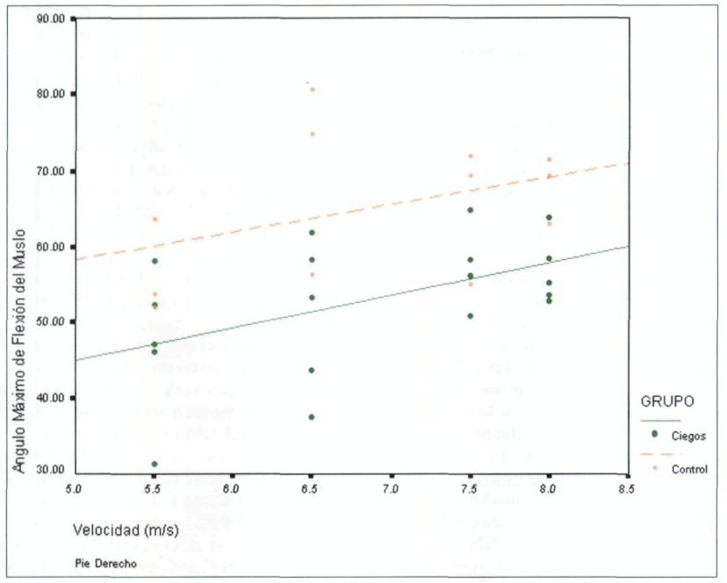

Figura 6. Ángulo de máxima flexión del muslo.

El ángulo máximo de extensión se alcanza alrededor del 27 al 31 % del momento del contacto, con un valor de -27° a 5.5 m/s y de -33° a 8 m/s. Por tanto, se produce una variación de 6º en el rango de velocidades estudiado. Los atletas control obtuvieron unos valores similares a los ciegos en todas las velocidades, existiendo una significación de p<0.044 con ésta (Figura 7).

El rango máximo de amplitud articular del muslo, medido desde el valor de máxima flexión hasta el de máxima extensión, fue de 74° a 5.5 m/s y de 90° a 8 m/s, siendo significativamente distinto al grupo control (88° y 103°. respectivamente) (p<0.031). En ambos grupos se observó una tendencia clara a crecer con la velocidad (p<0.003).

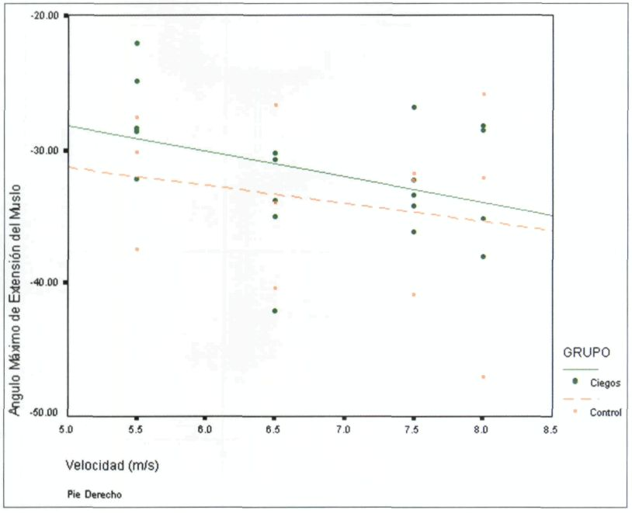

Figura 7. Ángulo de máxima extensión del muslo.

Atwater (1973), utilizando técnicas de cinematografía, encontró en atletas velocistas unos valores de flexión del muslo de 59° a 8 m/s, mientras que Cavanagh y cols. (1977) encontraron valores máximos de 45° a 4.5 m/s, inferiores a los obtenidos para la muestra control y similares a los atletas ciegos.

Dillman (1974) y Frishberg (1983) encontraron valores para la extensión de muslo de -29° a -32° a velocidades comprendidas entre 8 y 9 m/s, cercanos a nuestros resultados. Sinning y Forsyth (1970) y Nilsson y cols. (1985) encontraron, en un rango de velocidades de 3 a 6 m/s, un incremento de 13° en la flexión y 5º en la extensión, mientras que Miller (1978), a velocidades comprendidas entre 3.8 y 5.6 m/s, halló un incremento de 25° en la flexión y 5º en la extensión. Milliron y Cavanagh (1990) recogieron datos de la variación del ángulo de muslo a diferentes velocidades, de las que la última, 5 m/s, podría servirnos de referencia para situar los datos encontrados en nuestro estudio. La flexión máxima de muslo se halló en torno a 46.6°, la extensión en -28° y el rango en 74.6°. Estos datos están de acuerdo con los encontrados en nuestro estudio.

En la literatura existen muchos datos acerca de la carrera de fondo a velocidades comprendidas entre 2.85 y 4.5 m/s pero muy pocos en el rango de velocidades en el que se ha realizado este estudio, por lo que comentar dichos valores aporta, al menos, unos datos de referencia que permitirán comparar las velocidades más bajas de nuestro estudio.

Los valores de los ángulos articulares obtenidos en los instantes característicos del ciclo, así como los máximos y mínimos, se presentan en las Figuras 8.

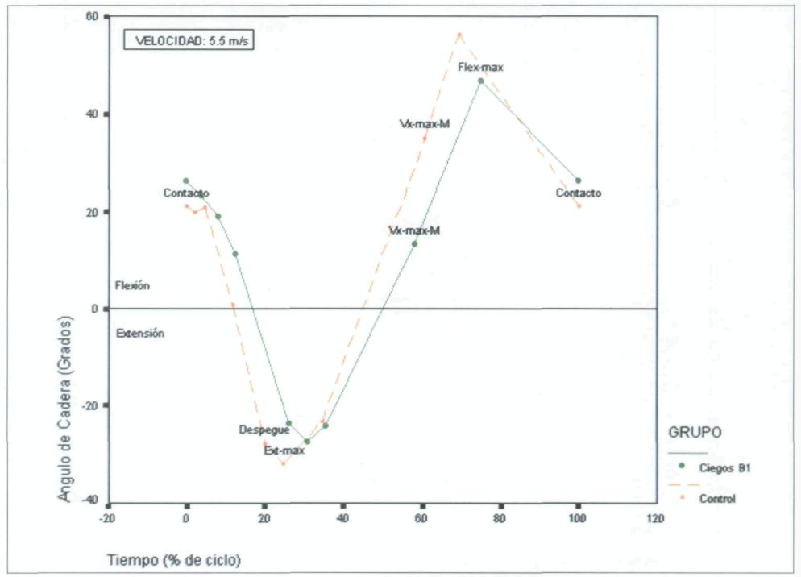

Figura 8ª. Evolución del ángulo articular del segmento muslo a 5.5 m/s, 6,5 m/s, 7.5 m/s y 8 m/s.

Normalmente, entre el instante en que el centro de gravedad pasa por encima del apoyo y el despegue del talón, se produce la velocidad mínima registrada por el segmento muslo en apoyo y la máxima del mismo en vuelo, y las componentes anteropostenor y vertical de la velocidad del centro de gravedad tienden a aumentar. El momento del despegue del talón del suelo (t-3), es decir, el comienzo de la fase concéntrica del movimiento, se produce alrededor del 12% del tiempo total del ciclo en atletas ciegos a una velocidad de 5.5 m/s y del 10% a 8 m/s, siendo similar en controles y en ambos grupos decreciente con la velocidad (p<0.001). Resultados similares fueron encontrados por Pink y cols. (1994) a velocidades lentas, menores de 3.35 m/s y «altas», mayores de 3.83 m/s.

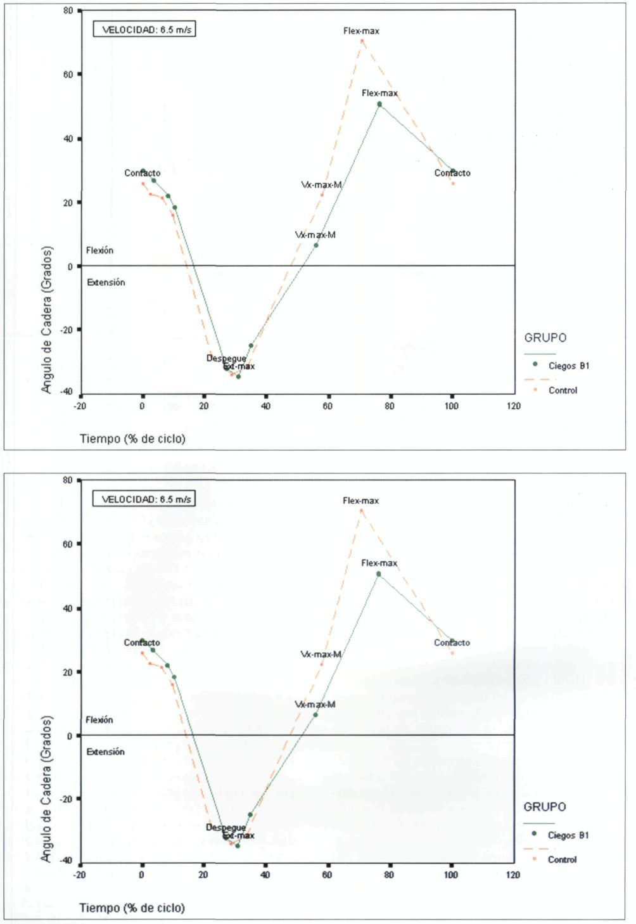

Figura 8 ^{b y c}. Evolución del ángulo articular del segmento muslo a 5.5 m/s, 6.5 m/s, 7.5 m/s y 8 m/s.

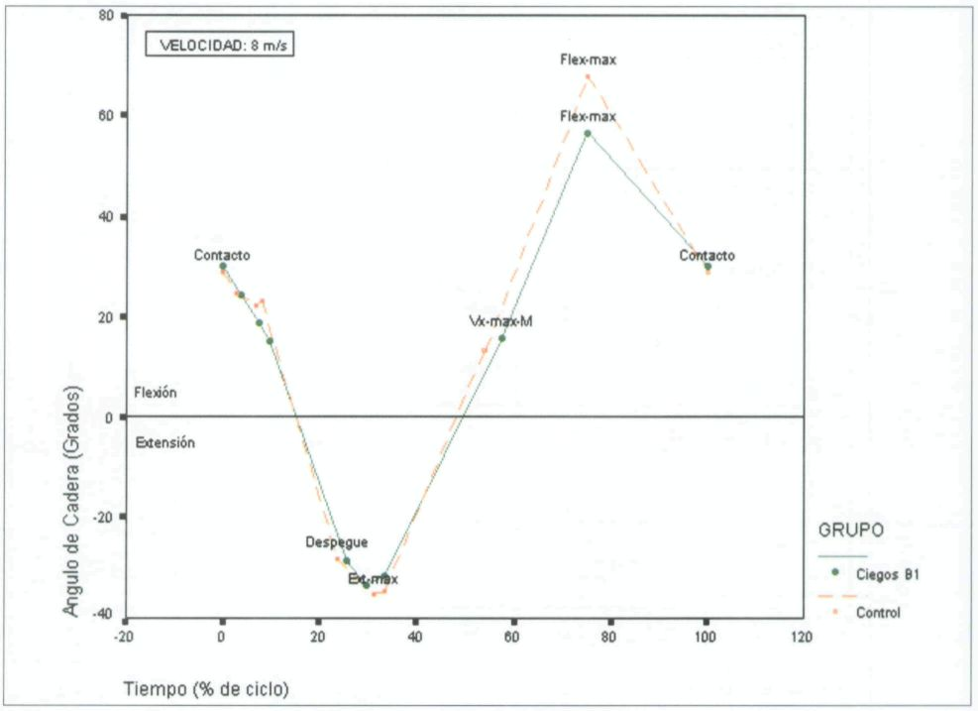

Figura 8^{d}. Evolución del ángulo articular del segmento muslo a 5.5 m/s, 6.5 m/s, 7.5 m/s y 8 m/s.

Articulación de la rodilla

Los movimientos de la articulación de la rodilla se analizaron en el plano sagital para observar los movimientos de flexión y extensión relativa. La flexión crece desde un valor nulo, considerado de extensión relativa y generado cuando la pierna se halla en prolongación del eje longitudinal del muslo, y crece a medida que la pierna se aproxima a éste, hasta un valor máximo aproximadamente cuando el muslo se halla perpendicular al suelo (Hamill y Knutzen., 1995).

En la carrera se producen dos máximos en el movimiento de flexión de rodilla, uno en la fase de apoyo y otro, mayor al anterior, en la fase de vuelo o swing (Figura 5).

En nuestro estudio se observaron los dos máximos, uno cercano al momento en que el centro de gravedad se sitúa sobre el apoyo en los metatarsianos y otro en la fase de vuelo, donde la rodilla se pliega para facilitar el avance y disminuir el momento de inercia del miembro libre. Esto permite que, con el mismo esfuerzo, se consiga una mayor velocidad angular. Además, aparecen dos mínimos, uno en la fase de apoyo, próximo al momento del despegue, y otro, inmediatamente antes del contacto del pie en el suelo, al finalizar el ciclo.

El ángulo máximo de la rodilla en la fase de apoyo se produce entre el 8 y el 12% del tiempo total del ciclo en ambos grupos de deportistas. El ángulo máximo registrado en el apoyo osciló entre 39° y 51° de flexión en ambos grupos, no existiendo diferencias significativas entre ellos, ni con la velocidad. El valor mínimo de flexión de la rodilla, o el máximo de extensión relativa, en la fase de apoyo, se produce en el momento del despegue del pie, es decir, entre el 28 y el 25% del tiempo total del ciclo en atletas ciegos y entre el 20 y el 24% en controles, en el rango de velocidades (p<0.016). La máxima extensión de rodilla en la fase de apoyo estuvo comprendida entre 13º y 15° en el grupo de atletas ciegos, registrándose valores muy similares en el grupo control (N.s.) En ningún caso se apreciaron diferencias significativas con la velocidad, ni asimetrías en los apoyos. La amplitud articular desarrollada por ambos grupos en la fase de apoyo resultó similar y osciló entre 25° y 36°, siendo independiente de la velocidad. El ángulo de máxima flexión de rodilla en el vuelo de la pierna libre se alcanza alrededor del 58-62% del tiempo total del ciclo en atletas ciegos, mientras que en controles se produce un poco antes, entre el 55% y el 60% (p<0.049). Los valores del ángulo máximo de flexión de rodilla en el vuelo fueron, para la muestra de atletas ciegos, de 127° a 5.5 m/s y de 143° a 8 m/s, muy similares a los valores de los controles (N.s.) En ambos grupos la amplitud máxima de flexo-extensión de rodilla en la fase de vuelo de la pierna libre osciló entre 115° y 124°, siendo independiente de la velocidad y similar al grupo control.

Los valores de la evolución del ángulo articular a lo largo de la zancada, en los tiempos característicos fueron similares en atletas ciegos y controles.

En el momento en que el muslo alcanza su máxima velocidad anteroposterior, el centro de gravedad está descendiendo y el pie contrario acaba de tomar contacto con el suelo (50% del ciclo). Es entonces cuando la acción del muslo es más importante puesto que éste representa la mayor masa del miembro inferior libre y gracias a su impulso se logra vencer las fuerzas de frenado producidas en el contacto. Posteriormente, su acción hará posible que el centro de gravedad pase por encima del apoyo y avance. El instante en que se registra la velocidad anteroposterior mínima del segmento muslo corresponde, aproximadamente, al instante de despegue del talón del pie contrario del suelo, es decir, al inicio de la fase concéntrica, alrededor del 9-12% del tiempo total del ciclo. Por tanto, podríamos afirmar que la acción anteroposterior del muslo libre es la de compensar las fuerzas excéntricas producidas en el apoyo y conseguir que no exista pérdida de velocidad anteroposterior.

Durante el apoyo los valores encontrados por Bates (1979) y Bates y cols. (1978, 1979), entre otros, oscilan entre 38° y 50° a velocidades comprendidas entre 3.4 y 7.5 m/s, pero no se observaron claras tendencias con la velocidad. Estos datos coinciden con los registrados en nuestro estudio. Milliron y Cavanagh (1990), en un estudio con tapiz rodante encontraron valores de 42.9° a 5 m/s, no existiendo apenas variaciones con otras velocidades inferiores analizadas.

En el despegue, la rodilla no se halla en extensión total aunque parece que con el incremento de la velocidad tiende a hacerlo, según datos aportados por Bates y cols. (1979), Milliron y Cavanagh (1990), Mann y cols (1984). A una velocidad de 2.5 m/s se obtuvieron unos valores de 27.3°; de 23° a 5 m/s y de 18º a 8 m/s y la extensión continuó tras el despegue (Elliott y Blanksby, 1979). Por su parte Milliron y Cavanagh (1990) obtuvieron unos valores de extensión de 14.2° a 5 m/s situándose los valores un grado arriba o abajo en un rango de velocidades desde 3.4 hasta 5 m/s. En la literatura consultada, las grandes diferencias con la velocidad se encontraron en rangos más amplios de velocidad, de lentas a medias y altas, pero en nuestro estudio, el paso de la carrera de velocidades medias y altas que además son ejecutadas por velocistas, cuya técnica está muy asimilada, no ha permitido observar más que ciertas tendencias que no han resultado ser significativas. Los datos de la bibliografía coinciden con los encontrados en nuestro estudio a velocidades altas.

Durante el vuelo, la flexión de rodilla incrementa con la velocidad, según los autores consultados. Sinning y Forsyth (1970) encontraron, a 8 m/s, valores de 120° de flexión, inferiores a los registrados en nuestro estudio, y un incremento del ángulo de 13° entre 3.37 y 6.67 m/s de velocidad. Miller (1978), obtuvo un incremento de 41° estudiando velocidades entre 3.8 y 5.6 m/s, mientras que Nilsson y cois. (1985) hallaron valores de 28°, en el mismo rango de velocidades. Milliron y Cavanagh (1990) describen valores de 117.3° a 5 m/s encontrando diferencias crecientes con la velocidad desde 3.4 m/s hasta la indicada. Pink y cols.(1994) hallaron valores crecientes de flexión de la rodilla en la fase de vuelo con la velocidad en un estudio realizado a corredores aficionados a velocidades lentas menores de 3.38 m/s y valores fijos mayores de 3.84 m/s.

En cuanto a los rangos de amplitud articular, Grillner y cols. (1979) estudiaron, con técnicas de electrogoniometría, trece velocidades distintas entre 0.5 y 8 m/s, encontrando una clara tendencia al aumento de la flexión con la velocidad. Los resultados a 4, 5, 6 y 7 m/s fueron de 85, 100, 105 y 110°, respectivamente. Milliron y Cavanagh (1990) describen rangos de amplitud de 90.5° a 3.4 m/s siendo crecientes hasta 103.1° a 5 m/s. En nuestro estudio los rangos de flexo-extensión son ligeramente superiores debido a que la velocidad llegó hasta 8 m/s y a que fueron ejecutadas las pruebas por velocistas que no llevaban ningún artefacto que les pudiese perturbar su técnica.

Articulación del tobillo

En las gráficas que representan la cinemática de la articulación del tobillo se puede observar un máximo de flexión en el apoyo y otro de extensión a continuación del anterior (Figura 5).

Los resultados permitieron encontrar diferencias significativas entre los apoyos derecho e izquierdo de los atletas ciegos en el valor de máxima flexión del tobillo (p<0.004). Se observó una tendencia a disminuir el ángulo de flexión con el incremento de la velocidad en ambos grupos. El ángulo de máxima extensión del tobillo aumentó con el incremento de la velocidad (p<0.003), sin observarse diferencias entre los apoyos. El rango de amplitud máximo entre flexión y extensión osciló entre 56° y 69° en ambos grupos, no mostrando diferencias con la velocidad.

El estudio de la evolución del ángulo del tobillo no permitió observar diferencias entre los grupos.

Nilsson y cols. (1985) encontraron cambios durante la fase de flexión plantar y dorsal del tobillo durante el apoyo de aproximadamente 3º cuando la velocidad cambia de 3 a 6 m/s. Sinning y Forsyth (1970) aportaron datos similares de flexión dorsal en un rango similar de velocidades pero no en la flexión plantar. Milliron y Cavanagh (1990) encontraron valores de 92.5° en el contacto del pie en el apoyo; de 110.8° de flexión dorsal en el apoyo; de 57.1° de flexión plantar y un rango de amplitud articular de 53.7°. Pink y cols. (1994) no encontraron diferencias crecientes con la velocidad en el rango analizado (velocidades menores de 3.36 y mayores de 3.38 m/s).

Diagramas ángulo-ángulo

A la hora de interpretar el patrón articular del miembro inferior en movimientos cíclicos como son la carrera, el pedaleo, etc. es muy útil hacer representaciones gráficas cíclicas (Milliron y Cavanagh, 1990). Los diagramas ángulo-ángulo nos permiten observar la amplitud de movimiento de las dos articulaciones representadas en la gráfica y analizar en qué momento del ciclo de zancada se producen las diferencias con la velocidad. A continuación se presenta el patrón articular de cadera-rodilla de dos zancadas, derecha e izquierda, de un atleta ciego (Figura 9). Los resultados indican que la amplitud articular aumentó en sentido de la extensión de cadera y flexión de rodilla en la fase de vuelo o swing, siendo la fase de recobro de dicha pierna libre más amplia con el incremento de velocidad. Estos datos coinciden con los recogidos en la bibliografía aunque en los estudios encontrados se analizaron rangos de velocidades inferiores.

Los diagramas tobillo-rodilla de otro atleta ciego se representa en la Figura 10. En este caso, los valores de flexión dorsal se expresaron en relación a la posición anatómica, considerada de 90°, de forma que los valores positivos indicaron flexión y los negativos extensión. Las asimetrías entre los apoyos derecho e izquierdo son más acusadas a nivel de estas dos articulaciones, tal y como se indicó en los resultados vistos anteriormente para los valores medios de los atletas ciegos.

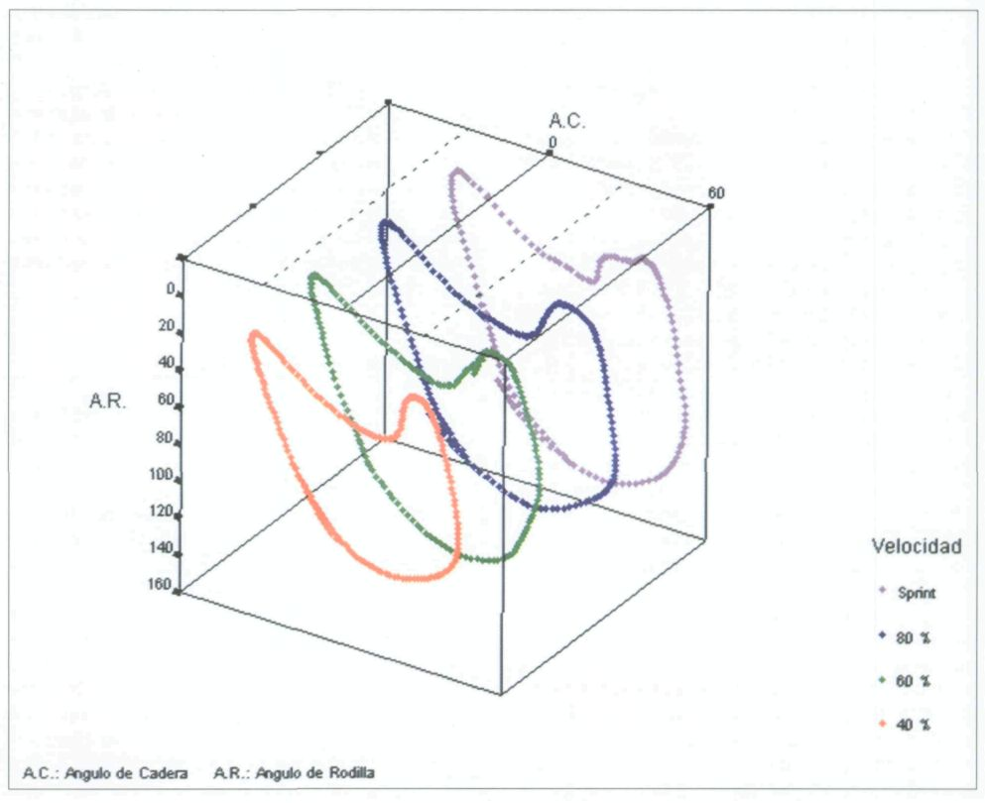

Figura 9. Diagrama cíclico tridimensional cadera-rodilla de un atleta ciego en el rango de velocidades.

CONCLUSIONES

En relación a los resultados del estudio y su discusión se ha llegado a las siguientes conclusiones:

En la técnica de la carrera, desde el contacto del pie con el suelo hasta el despegue del talón del suelo, es decir, hasta el inicio de la fase concéntrica del movimiento, no se apreciaron diferencias significativas en el patrón articular del miembro inferior con la velocidad excepto en el tobillo, donde se observa una disminución de la flexión con ésta en ambos grupos. Este mecanismo es posiblemente el que evita un descenso excesivo del centro de gravedad en esta fase y, por tanto, uno de los responsables de que la oscilación vertical del centro de gravedad en la fase de apoyo se vea reducida con el incremento de ésta (conclusión obtenida en estudios previos por Ferro y cols., 1996a, 1996b).

Entre el instante en que el centro de gravedad pasa por encima del apoyo y el despegue del talón del suelo es donde se observan las menores velocidades anteroposteriores del segmento muslo de la pierna de apoyo y las mayores registradas del muslo de la pierna de vuelo en ambos grupos. La acción anteroposterior del muslo libre en la fase de balanceo es la de compensar las fuerzas excéntricas producidas en el apoyo y conseguir que no exista pérdida de velocidad anteroposterior.

La acción del muslo en la fase de balanceo hace aumentar las velocidades anteroposteriores y verticales del centro de gravedad para que la resultante alcance su máximo valor en el momento del despegue.

La distancia de propulsión en la carrera (fase concéntrica del movimiento) se logra gracias a la participación de la articulación de la cadera, rodilla y tobillo en extensión. La extensión máxima de cadera y tobillo resultan incrementadas con la velocidad sin que varíe el patrón articular de la rodilla en ningún grupo.

El hecho de que la extensión de la cadera y tobillo sea mayor con la velocidad se supone que proporciona al centro de gravedad una mayor componente de velocidad anteroposterior y menor vertical, puesto que en estudios previos (Ferro y cols., 1996b) el ángulo de despegue decreció con ésta en ambos grupos.

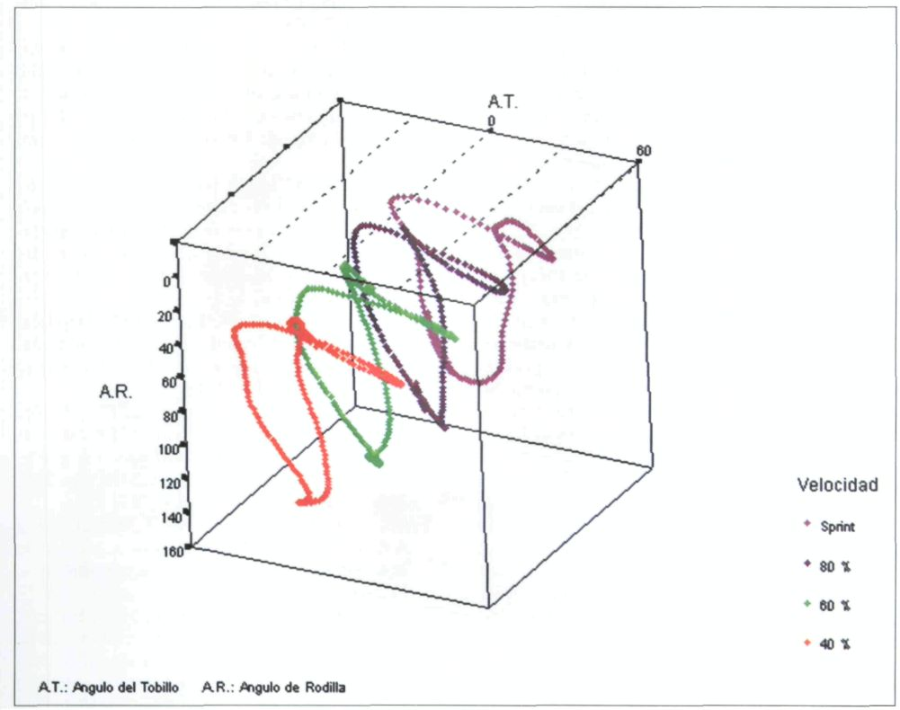

Figura 10. Diagrama cíclico tridimensional tobillo-rodilla de un atleta ciego en el rango de velocidades.

El valor máximo de velocidad anteroposterior que adquirió el segmento muslo coincidió con la máxima flexión de rodilla en la fase de vuelo, cuando éste se halló perpendicular al suelo. Se produjo, sin embargo, un retraso en la aparición de la máxima flexión de rodilla en vuelo en los atletas ciegos, provocada posiblemente por el mayor tiempo de apoyo ocasionado en la fase excéntrica.

El movimiento del segmento muslo libre en sentido anteroposterior tiene como objeto el de compensar las fuerzas excéntricas generadas en los apoyos y evitar pérdidas de velocidad de avance del centro de gravedad. La menor flexión de la cadera en el instante en que la velocidad anteroposterior del segmento muslo fue máxima, hallada en los atletas ciegos, hace que esta acción sea menos eficaz. Esto, unido a que la velocidad anteroposterior de dicho segmento fue menor en atletas ciegos, limita el avance del centro de gravedad y marca diferencias importantes entre ambos grupos de atletas.

La flexión de la rodilla en la fase de balanceo se halla estrechamente relacionada con la velocidad, aumentando con ésta, de forma que se recomienda que, independientemente del nivel técnico del atleta se trabaje la fase de recobro de la pierna libre.

El patrón articular del miembro inferior se modifica con la velocidad en ambos grupos, a nivel de la cadera y tobillo, fundamentalmente, siendo la rodilla la menos afectada por ésta salvo en la fase de balanceo. En ésta la acción conjunta de agrupamiento de los segmentos muslo y pierna son fundamentales para el logro de una componente de velocidad anteroposterior del centro de gravedad.

Los resultados de este estudio permitirán a los técnicos deportivos de la ONCE conocer mejor al colectivo de atletas y deportistas y programar de forma más clara los objetivos de la Escuela de Entrenamiento de Atletismo creada. A partir de este trabajo queda una línea de investigación abierta en relación a la técnica de la carrera en deportistas ciegos pudiéndose abordar otros aspectos de la técnica importantes para el logro de una mejora en el rendimiento.

REFERENCIAS BIBLIOGRÁFICAS

Abdel-Aziz, Y. I. y Karara, H. M. (1971). Direct linear transformation from comparator coordinates into object space coordinates in close-range photogrammetry. ASP Symposium on Close Range Photogrammetry.

Atwater, A. E. (1973). Cinematographic analysis of human movement. Exercise and Sports Science Reviews, 1:217-258.

Bates, B. T. (1979). Functional variability of the lower extremity during the support phase of running. Medicine and Science in Sports and Exercise, 11 (4): 328-331.

Bates, B. T., Ostering, L. R. y Masón, B. R. (1978). Lower extremity function during the support phase of running. En E. Asmussen y K. Jorgensen (Eds.), Biomechanics VI-B. Baltimore; University Park Press, pp., 30-39.

Bates, B. T., Ostering, L. R. y Masón, B. R. (1979). Variations of velocity within the support phase of running. En J. Terauds y G. Dales (Eds.), Science in athletics. Del Mar, California; Academic Publishers, pp. 51-59.

Cavanagh, P. R.; Pollock, M. I. y Landa, J. (1977). A biomechanical comparison of élite and good distance runners. En P. Milvy (Ed.), The marathon: physiological, medical, epidemiological, and psychological studies. New York: New York Acad. Sci, pp. 328-345.

De Leva, P. (en prensa). Adjustment to Zatsiorsky-Seluyanov's segment inertia parameters. Journal of Biomechanics.

Dillman, C. J. (1971). A kinematic analysis of the recovery leg during sprint running. En J. Coo-per (Ed.), Biomechancs: proceedings of C.I.C. Symposium. Chicago, Illinois; Athletic Institute, pp. 137-165.

Dillman, C. J. (1974). Effect of leg segmental movements upon foot velocity during the recovery phase of running. En Nelson, R. C; Morehouse, C, Biomechanics IV. Baltimore, Maryland; University Park Press, pp. 98-105.

Dittmer, J. (1962). A kinematic analysis of the development of the running pattern of grade school girls and certain factors which distinguish good from poor performance at the observed ages. Madison, Wisconsin: University of Wisconsin.

Elliott, B. C. y Blanksby, B. A. (1979). Optimal stride lenght consideradons for male and female recreational runners: Brithish Journal of Sports Medicine, 13: 15-18.

Ferro, A., González, E., Graupera, J.L. y Antón, E. (1993) Biomecánica deportiva. En Libro de ponencias: 1 Congreso Paralímpico Barcelona'92. Barcelona; Fundación ONCE, pp. 296-317.

Ferro, A.; Graupera, J.L.; B, M. I., Barceló, O. y Antón, E. (1996a). Cinemática de la técnica de la carrera de velocistas ciegos paralímpicos. Integración, 22: 25-49.

Ferro, A.; Graupera, J.L.; Blanco, M. L, Barceló, O. y Antón, E. (1996b) Análisis cinemático de la carrera en velocistas ciegos. En Análisis biomecánico de las técnicas deportivas. Madrid; Consejo Superior de Deportes, serie ICD, vol 12, pp, 9-49.

Frishberg, B.A. (1983). An analysis of over ground and treadmill sprinting. Medicine and Science in Sports and Exercise, 15, 6: 478-485.

Grillner, S. J.; Nilsson, J.; Thorstensson, A. y Halbertsma, J. (1979). The adaptation to speed in human locomotion. Brain Research, 165: 177-182.

Hamill, J. y Knutzen, K. M. (1995). Biomechanical basis of human movement. Pennsylvania; Williams & Wilkins.

Hoshicawa, T.; Miyashita, M. y Matsui, H. (1973). Analysis of running pattern in relation to speed. En Cerquiglini, S.; Venerando, A.; Wartenweiler, J., Biomechanics III. Basel; Karger, pp. 342-348.

Mann, R.A. (1982). The foot and leg in running sports. En Mack, R. P.; St. Louis; C. V. Mosby. Biomechanics of running, 1-29.

Mann, R.; Kotmel, J.; Herman, J.; Johnson, B. y Schultz, C. (1984). Track and field: kinematic trends in elite sprinters. En Terauds, J.; Barthels, K.; Kreighbaum, E.; Mann, R.; Crackes, J., Biomecanics in Sports. Del Mar, California; Research Center for Sports, pp. 17-33.

Miller, D. I. (1978). Biomechanics of running -what should the future hold? Canadian Journal of Applied Sport Sciences, 3: 229-236.

Milliron, M. J. y Cavanagh, P. R. (1990). Sagittal plane kinematics of the lower extremity during distance running. En Cavanagh, P. R., Biomechanics of Distance Running. Champaign: Human Kinetics Publisher, pp. 65-105.

Miura, M., Kobayashi, K., Miyasshita, M., Matsui, H. y Sodeyama, H. (1973). Experimental studies on biomechanics in long distance running. En Matsui, H., Review of our researches, 1970-J973. Nagoya, Japan; Dept. Phys. (Ed.) University of Nagoya, pp. 46-56.

Nilsson, J., Thorstensson, A. y Halbersma, J. (1985). Changes in leg movements and muscle activity with speed of locomotion and mode of progression in humans. Acta Physiologica Scandinavica, 123, 4: 457-475.

Pink, M.; Perry, J.; Hougrum, P. A. y Devine, D. J. (1994). Lower extremity of motion in the recreational sport runner. The American Journal of Sport Medicine, 22, 4: 541-549.

Plagenhoef, S. (1968). A kinetic analysis of running. Track & Field Quarterly Review, 56-63.

Satio, M.; Hoshikawa T; Miyashita, M. y Matsui, H. (1972). An analysis of the motion patterns of the hip, the knee, and the ankle joint in relation to running speed. En Matsui, H., Review of our researches, 1970-1973. Nagoya, Japan: Dept. Phys. (Ed.), University of Nagoya, pp. 70-72.

Satio, M.; Kobayashi, K.; Miyashita, M. y Hoshikawa, T. (1974). Temporal patterns in running. En Nelson, R. C, Morehouse, C. A., Biomechanics TV. Baltimore; University Park, pp. 106-111.

Saunders, J.B.; Inman, V.T.; Eberhart, H.D. (1953). The major determinants in normal and pathological gait. Journal of bone and Joint Surgery, 35-A: 543.

Sinning, W. E., Forsyth, H. L. (1970). Lower limb actions while running at different velocities. Medicine and Sciencie in Sports and Exercise, 2, 1:28-34.

Slocum, D. B. y James, S. L. (1968). Biomechanics of running. Journal of American Medicine Association, 205: 721-728.

Williams, K. R. (1985). Biomechanics of running. Exercise and Sports Science Review, 13: 389-441.

Woltring, H.J. y Huiskes, R. (1995). Snoothing and differentiation techniques applied to 3-D data. En Allard, P, Stokes, I.A.F., Blanchi, J.P., Three-dimensional analysis of human movement. Human Kinetics. Illinois, pp. 79-100.

Amelia Ferro Sánchez, directora; José Luis Graupera Sanz, colaborador; Maria Isabel Blanco Velasco, becaria; Consejo Superior de Deportes. Centro Nacional de Investigación y Ciencias del Deporte (CNICD). Unidad de Biomecánica. C/ del Greco, s/n. 28040- Madrid (España).

Pedro Vera Luna, director. Institute de Biomecánica de Valencia. Parque Tecnológico, s/n. 46980-Paterna. Valencia (España).

Eleuterio Antón Palacios. Director Técnico. Federación Española de Deportes para Ciegos. Organización Nacional de Ciegos Españoles (ONCE). C/ Aravaca n° 12. 28040-Madrid (España).

E-mail [primer autor]: amelia.ferro@ mec.csd.es

